Onderzoek MijnAanvragen in Open Inwoner Platform (OIP) – Mijn Omgeving

Onderzoek uitgevoerd in 2023 door Team UX – Gemeente Groningen

Samengevat: een Mijn Omgeving is een omgeving waarin een inwoner zijn / haar aanvragen kan blijven volgen. Het is belangrijk om acties duidelijk te maken aan inwoners, irrelevante informatie in overzichten te vermijden, en op alle pagina’s en onderdelen te communiceren in bewoordingen die inwoners begrijpen.

Doel​
Mijn Groningen is een Mijn Omgeving, gebouwd in Dimpact verband (Open Inwoner Platform / OIP). In deze Mijn Omgeving kan een inwoner zijn / haar aanvraagproces volgen en documenten uploaden. Dat doet de inwoner in het zogeheten onderdeel Mijn Aanvragen. Het Mijn Aanvragen onderdeel wordt in dit onderzoek onder de loep genomen.

Het doel van dit onderzoek is om te valideren of de flow van het uploaden van een document bij een bestaande zaak en de weergave van de status duidelijk is voor een inwoner.

Resultaten en inzichten​
Hieronder staan de belangrijkste resultaten en inzichten, per categorie.

Acties
Maak acties duidelijk en zichtbaar voor de inwoner, bijvoorbeeld door in de workflow te specificeren welke documenten geüpload moeten worden.
Inwoners kunnen bijvoorbeeld enkel in de e-mail zien welke documenten toegevoegd moeten worden. Op de detailinformatie ontbrak deze informatie, waardoor inwoners heen en weer bewogen tussen mail en detailpagina.
In onderzoeksfase 2 werden attentiebalken bij de aanvraag opgemerkt, zodat men meteen wist bij welke aanvraag men documenten bij moet voegen.
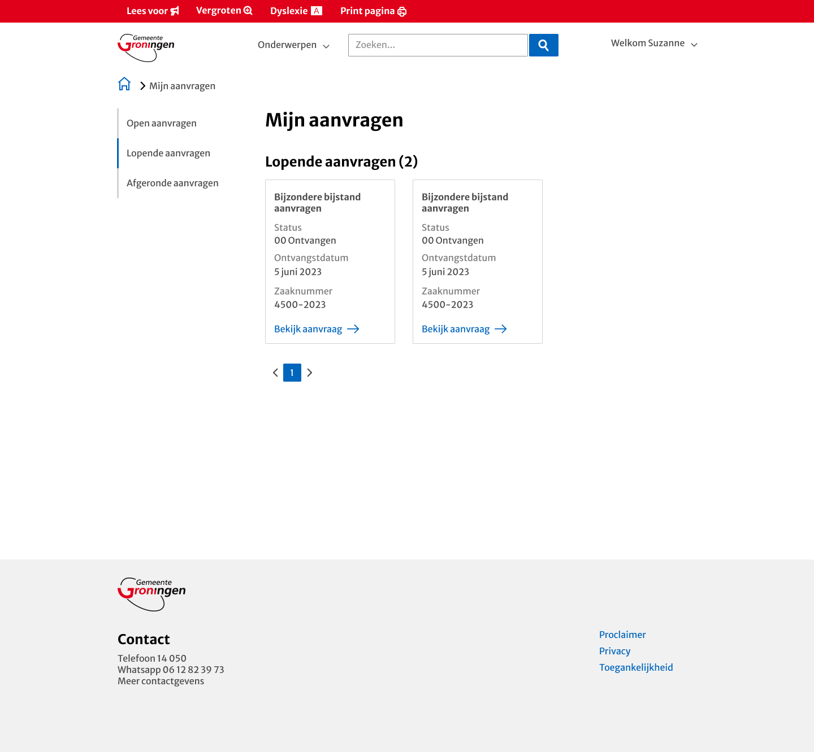
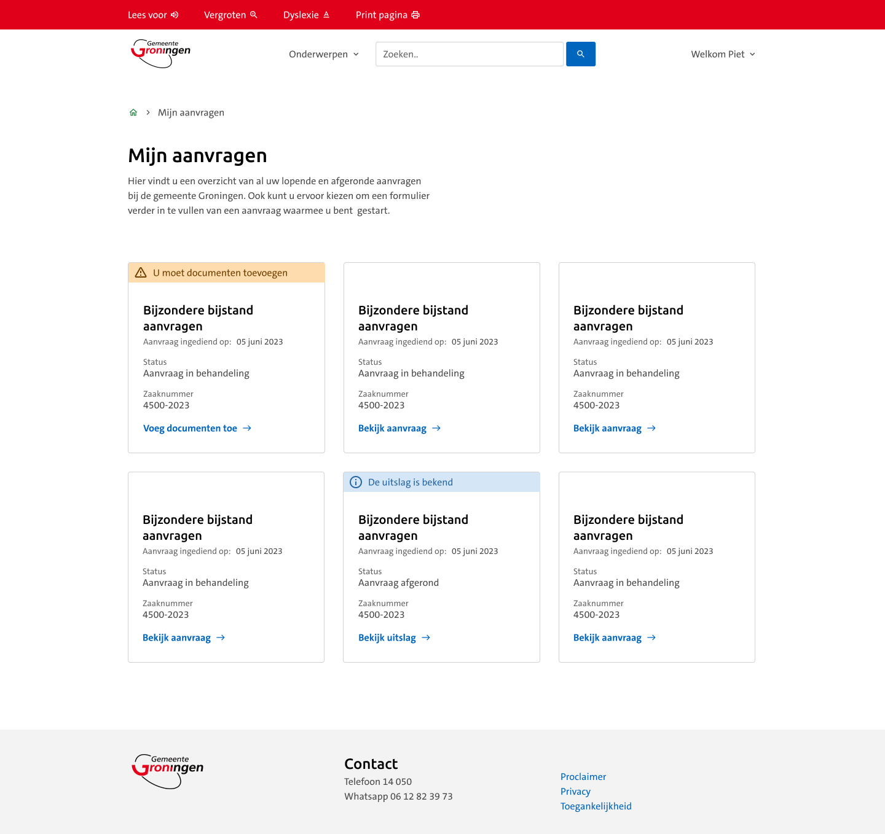

Informatievoorziening
Bied enkel informatie aan die van belang is voor de inwoner, zoals bijvoorbeeld de einddatum: Wanneer ontvang ik de uitslag? Geef zo duidelijk mogelijk aan waar de gemeente achter de schermen mee bezig is, bijvoorbeeld met de beoordeling van een aanvraag.
In onderzoeksfase 1 werd bijvoorbeeld ondervonden dat de detailpagina irrelevante en onduidelijke informatie bevat. Zoals de aanvrager, het aantal documenten in de aanvraag en de verwachte einddatum. De status miste context en werd hierdoor niet gezien.
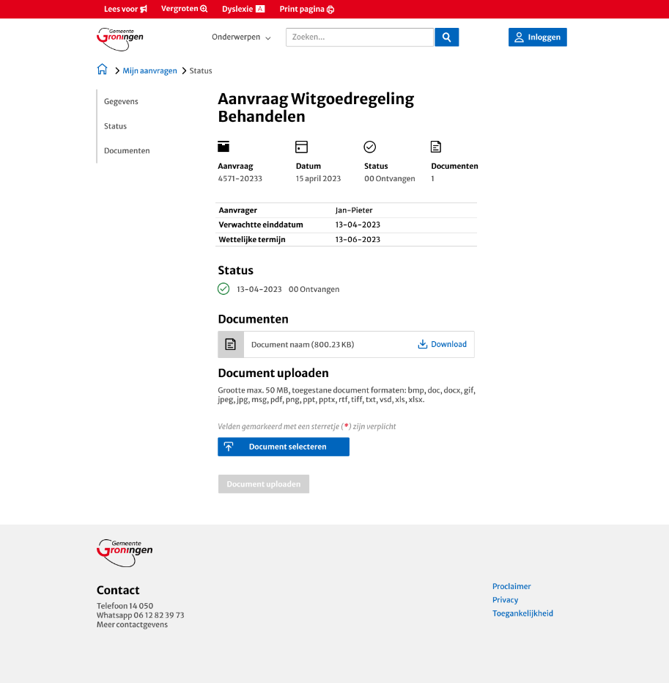
In onderzoeksfase 2 kreeg de status een prominente plek op de detailpagina. De termen en het uitklapbare venster helpen bij het begrijpen wat de inwoner / gemeente wanneer doet.
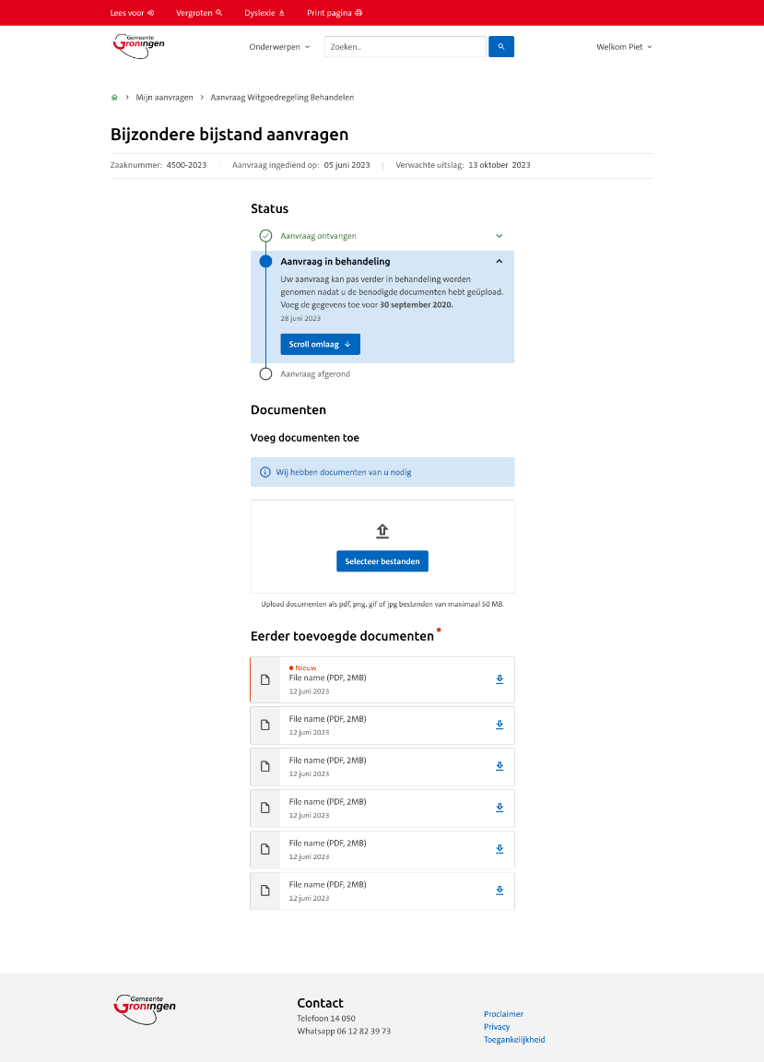

Taal van de inwoner
Vermijd overheidsterminologie, deze kan de inwoner verwarren. Wanneer je wel specifieke terminologie gebruikt, leg dan uit wat deze betekent.

Inwoners kunnen bijvoorbeeld geen onderscheid maken tussen ‘lopende’, ‘open’ en ‘afgeronde’ aanvragen. Bovendien blijkt de status in onderzoeksfase 1 onduidelijk. Inwoners denken dat bij een status ‘ontvangen’ dat de aanvraag is afgerond en men geld heeft ontvangen, terwijl de daadwerkelijke status betekent dat de aanvraag door de gemeente is ontvangen.
In onderzoeksfase 2 werden termen aangepast naar ‘aanvraag ingediend op’ en ‘verwachte uitslag op’. Deze werden begrepen door inwoners.

Documenten
Toon alleen relevante documenten aan de inwoner. Bepaal welke documenten belangrijk zijn en overweeg het gebruik van iconen / status indicators om onderscheid te maken tussen oude en nieuwe documenten.
Inwoners konden in het onderzoek niet goed aangeven welke documenten in de aanvraag door hen waren ingediend, en welke door de gemeente.

Ook over het design van het uploaden van documenten zijn bevindingen.
In onderzoeksfase 1 bevatte de uploadfunctie twee knoppen, waarbij het onderscheid niet werd begrepen. Een iteratie in onderzoeksfase 2 , met daarbij een uploadraster en 1 knop, werd beter begrepen.

Doelgroep
Wees bewust van de doelgroep van je dienstverlening. Niet alles is bijvoorbeeld geschikt voor laaggeletterden. Zij zullen minder snel een Mijn Omgeving gebruiken en sneller een ander kanaal. Bied de mogelijkheid om zaken te regelen buiten een Mijn Omgeving.

Welke stappen zijn er naar aanleiding van deze inzichten gezet?​
- De designs zijn op basis van onderzoeksfase 2 als verbetering bevonden en doorgevoerd in de Mijn Omgeving.
- Besluit om actieflow verder te ontwikkelen. Om zo aan te geven welke stappen inwoner moet ondernemen, ook op de homepage. Kijken naar technische mogelijkheden om: zaakspecifiek te kunnen communiceren met betrekking tot de documenten, consistentie in de e-mailflows te waarborgen en onderscheid te maken in documenten die door gemeente en inwoner zijn geüpload.

Opzet​

Voorbereiding onderzoeksfase
Customer journey mapping uitgevoerd en probleemdefinitie vastgesteld. Zo is een verbetersprint bij Maykin uitgezet met daarin een iteratie op de header, navigatie en uploadfunctie voor Mijn Aanvragen.

​Onderzoeksfase 1
De header en navigatie zijn getest in de testomgeving van de Mijn Groningen omgeving getest met 11 inwoners. Dit is in persoon gedaan, waarbij usability testing is toegepast. Hierbij kregen inwoners een scenario voorgelegd en werd hen gevraagd hardop te denken (Think aloud/describe what you see). 5 inwoners hebben getest op laptop, de andere 6 op mobiel. De uploadfunctie van Mijn Aanvragen is bekeken.

Onderzoeksvraag
Is de flow van het uploaden van een document bij een bestaande zaak duidelijk voor een inwoner?

Subvragen
  - Kan de inwoner zelfstandig navigeren naar Mijn Aanvragen? ​
  - Is de Mijn Aanvragen overzichtspagina duidelijk voor de inwoner?
  - Kan de inwoner een document toevoegen aan en bestaande zaak?
  - Begrijpt de inwoner de voorwaarden waaraan een document moet voldoen?

Design iteratie
Naar aanleiding van onderzoeksfase 1, was een herinrichting van de overzichts-en detailpagina van de sectie ‘Mijn Aanvragen’ de focus. Een iteratie op de document uploadfunctie is hier ook in meegenomen.
In samenwerking met de designers van Maykin Media en Dimpact is een nieuw ontwerp voor de Mijn Aanvragen overzichts- en detailpagina opgesteld.

Aanvullende data
Als aanvulling op de eerste kwalitatieve onderzoeksfase, is kwantitatieve data verzameld uit SiteImprove. Hieruit bleek o.a. dat 70% van de inwoners Mijn Groningen bezoekt op mobiel en de navigatie hierop slecht werkt. Deze input heeft er ook toe geleidt dat er in onderzoeksfase 2 meer aandacht is gegaan naar het testen van de scenario’s op mobiel.

Onderzoeksfase 2
De opgestelde designs in de design iteratie fase zijn vervolgens getest in onderzoeksfase 2. Hier is getest met prototypes en niet met de testomgeving. Wel is gebruik gemaakt van eenzelfde opzet (usability testing met scenarios / Think aloud). In totaal is met 20 inwoners getest, waarvan 8 op laptop en 12 op mobiel.

Onderzoeksvraag
Valideren of de flow van het uploaden van een document bij een bestaande zaak en de weergave van de status duidelijk is voor een inwoner.​

Subvragen
  - Is de Mijn Aanvragen overzichtspagina duidelijk voor de inwoner?​
  - Is het duidelijk in welke status de inwoner zich bevindt en welke acties de inwoner moet uitvoeren.
  - Begrijpt de inwoner de toekomstige statussen? ​
  - Kan de inwoner een document toevoegen aan een bestaande zaak en begrijpt de inwoner de voorwaarden?
  - Wordt het tonen van een nieuw document gezien en hoe wordt dit geïnterpreteerd?

Aan dit onderzoek werkten de volgende mensen mee​

UX team​
- Jana Kloss, head UX-researcher – Gemeente Groningen
- Sirin Yildiz, UX-researcher / content expert – Gemeente Groningen
- Marieke Brouwer, UX-researcher / design – Gemeente Groningen

Leverancier Maykin Media
- Jacki Guettting , UX-designer

